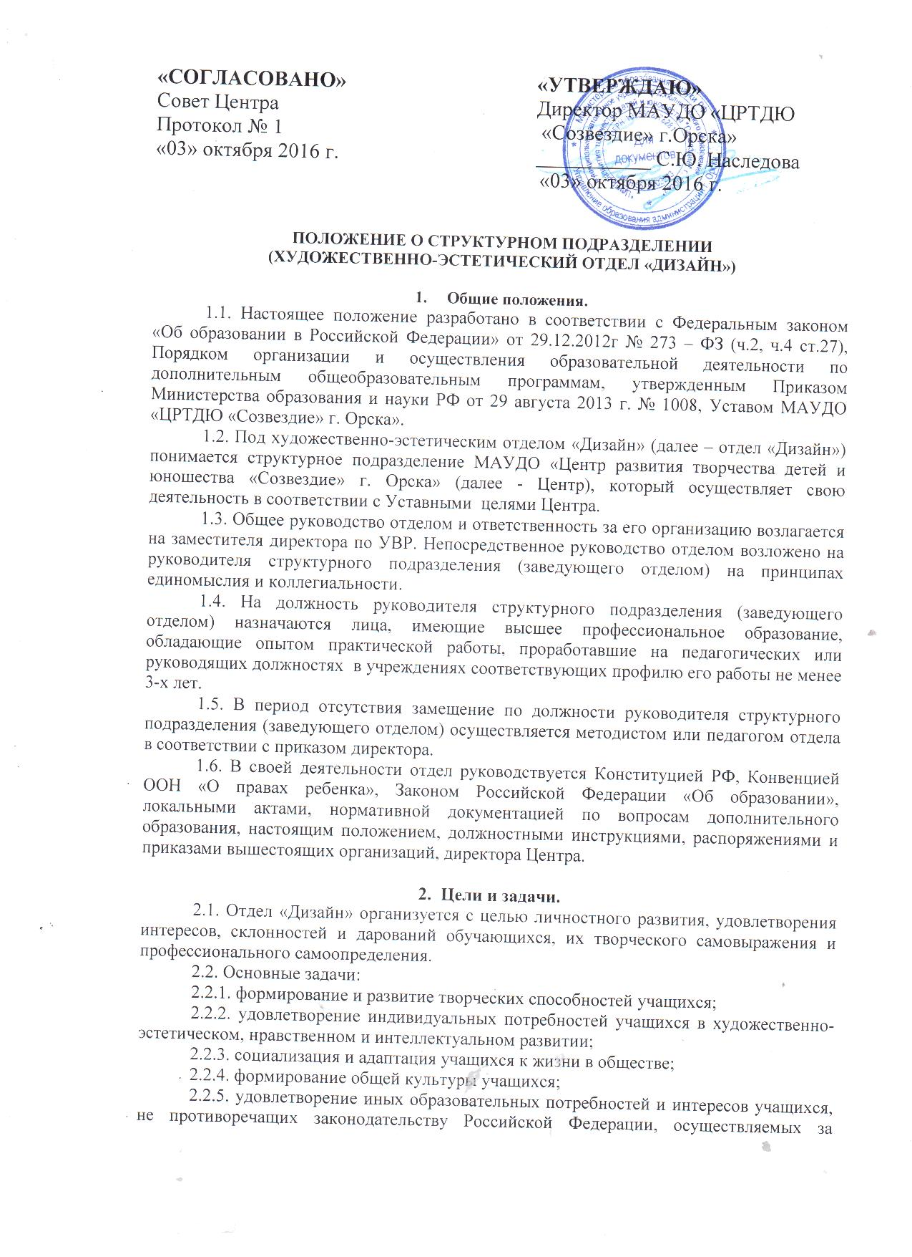

«СОГЛАСОВАНО»  Совет Центра  Протокол № 1  «03» октября 2016 г. | «УТВЕРЖДАЮ»  Директор МАУДО «ЦРТДЮ  «Созвездие» г.Орска»  ___________ С.Ю. Наследова  «03» октября 2016 г.
Положение о структурном подразделении
(ХУДОЖЕСТВЕННО-ЭСТЕТИЧЕСКИЙ Отдел «ДИЗАЙН»)

- Общие положения.
1.1. Настоящее положение разработано в соответствии с Федеральным законом «Об образовании в Российской Федерации» от 29.12.2012г № 273 – ФЗ (ч.2, ч.4 ст.27), Порядком организации и осуществления образовательной деятельности по дополнительным общеобразовательным программам, утвержденным Приказом Министерства образования и науки РФ от 29 августа 2013 г. № 1008, Уставом МАУДО «ЦРТДЮ «Созвездие» г. Орска».
1.2. Под художественно-эстетическим отделом «Дизайн» (далее – отдел «Дизайн») понимается структурное подразделение МАУДО «Центр развития творчества детей и юношества «Созвездие» г. Орска» (далее - Центр), который осуществляет свою деятельность в соответствии с Уставными целями Центра.
1.3. Общее руководство отделом и ответственность за его организацию возлагается на заместителя директора по УВР. Непосредственное руководство отделом возложено на руководителя структурного подразделения (заведующего отделом) на принципах единомыслия и коллегиальности.
1.4. На должность руководителя структурного подразделения (заведующего отделом) назначаются лица, имеющие высшее профессиональное образование, обладающие опытом практической работы, проработавшие на педагогических или руководящих должностях в учреждениях соответствующих профилю его работы не менее 3-х лет.
1.5. В период отсутствия замещение по должности руководителя структурного подразделения (заведующего отделом) осуществляется методистом или педагогом отдела в соответствии с приказом директора.
1.6. В своей деятельности отдел руководствуется Конституцией РФ, Конвенцией ООН «О правах ребенка», Законом Российской Федерации «Об образовании», локальными актами, нормативной документацией по вопросам дополнительного образования, настоящим положением, должностными инструкциями, распоряжениями и приказами вышестоящих организаций, директора Центра.

2. Цели и задачи.
2.1. Отдел «Дизайн» организуется с целью личностного развития, удовлетворения интересов, склонностей и дарований обучающихся, их творческого самовыражения и профессионального самоопределения.
2.2. Основные задачи:
2.2.1. формирование и развитие творческих способностей учащихся;
2.2.2. удовлетворение индивидуальных потребностей учащихся в художественно-эстетическом, нравственном и интеллектуальном развитии;
2.2.3. социализация и адаптация учащихся к жизни в обществе;
2.2.4. формирование общей культуры учащихся;
2.2.5. удовлетворение иных образовательных потребностей и интересов учащихся, не противоречащих законодательству Российской Федерации, осуществляемых за пределами федеральных государственных образовательных стандартов и федеральных государственных требований;
2.2.6. разрабатывать и внедрять новые технологии в практику педагогов отдела по различным направлениям изобразительного и декоративно-прикладного творчества;
2.2.7. способствовать возрождению духовно - нравственных традиций, народных промыслов;
2.2.8. создавать условия для участия детей в конкурсах, выставках декоративно-прикладного и изобразительного творчества с целью самовыражения;
2.2.9. создавать условия для профориентационной подготовки обучающихся, учитывая социокультурное пространство, национальные особенности и традиции региона.

3. Функции отдела.
3.1. Реализация основной цели отдела «Дизайн» предполагает определенные виды деятельности:
3.1.1. декоративно-прикладное творчество;
3.1.2. изобразительное искусство;
3.1.3. гильоширование;
3.1.4. бисероплетение;
3.1.5. театр моды и др.
3.2. Реализация данных видов деятельности предполагает:
3.2.1. совместную, продуктивную деятельность всех педагогических сотрудников отдела;
3.2.2. анализ качества этой деятельности и необходимая коррекция;
3.2.3. изучение теорий, методики преподавания по направлениям деятельности отдела;
3.2.4. разработку и внедрение методик и технологий по направлению деятельности отдела;
3.2.5. обеспечение деятельности методического объединения;
3.2.6. отслеживание процесса внедрения программного материала педагогической деятельности;
3.2.7. помощь в разработке учебно-тематических планов по направлениям деятельности отдела;
3.2.8. определение уровня компетенций обучающихся для направления их на индивидуальный образовательный маршрут;
3.2.9. исследование состояния уровня профессиональной компетенции педагогов.

4. Организация деятельности.
4.1. Деятельность отдела «Дизайн» осуществляется исходя из запроса обучающихся, потребностей семьи, образовательных организаций-партнёров, общественных объединений и организаций, особенностей социально-экономического развития региона и национально-культурных традиций, а также имеющегося ресурсного обеспечения учреждения (кадрового, материально-технического и т. д.).
4.2. Образовательная деятельность в учебных группах строится на основе типовых, модифицированных, авторских и адаптированных программ.
4.3. Участниками образовательного процесса являются:
Обучающиеся (в том числе с ограниченными возможностями здоровья, дети-инвалиды),
- педагогические работники,
- родители обучающихся (законные представители),
- организации, осуществляющие образовательную деятельность – партнёры Центра.
Каждый обучающийся имеет право на самоопределение, может заниматься в нескольких объединениях, менять их в течение года.
Дополнительное образование является для детей добровольным, предназначенным для социально-профессиональных проб. В таком случае смена деятельности может рассматриваться как положительный фактор поиска и самоопределения ребенка.
В работе объединений при наличии соответствующих условий и согласия руководителя объединения могут участвовать совместно с обучающимися их родители (законные представители) без включения в основной состав.
4.4. Организация образовательного процесса в отделе регламентируется Положением «Об организации и осуществлении образовательной деятельности в МАУДО «ЦРТДЮ «Созвездие» г. Орска».

4. Права и обязанности.
4.1. В своей деятельности отдел «Дизайн» имеет право:
4.1.1. рассматривать вопросы и принимать решения строго в границах своей профессиональной компетенции;
4.1.2. применять современные научно-обоснованные методы исследовательской, программной и образовательной деятельности;
4.1.3. в решении всех вопросов исходить из интересов Центра;
4.1.4. оказывать необходимую качественную помощь педагогам отдела в решении основных проблем УВП;
4.1.5. вести запись, регистрацию всех видов деятельности в соответствии с требованиями администрации.
4.2. отдел «Дизайн» обязан:
4.2.1. участвовать в районных, городских, зональных, областных, всероссийских конкурсах и фестивалях;
4.2.2. самостоятельно формулировать и решать конкретные задачи по направлениям деятельности отдела;
4.2.3 выбирать формы и методы работы по направлениям детальности отдела;
4.2.4. знакомиться со всей документацией, имеющейся в Центре, необходимой для работы отдела;
4.2.5. запрашивать у работников необходимые материалы, а также объяснение о причинах задержки выполнения контролируемых поручений;
4.2.6. требовать от исполнителей доработки документов, подготовленных с нарушениями установленных правил;
4.2.7. привлекать педагогов дополнительного образования, педагогов-психологов, методистов, педагогов-организаторов, инструкторов по физической культуре и др. к организации МО, методических и массовых мероприятий различных форм проведения и т.д.;
4.2.8 выходить на администрацию Центра с ходатайством о поощрении или наказании педагогических работников;
4.2.9. обращаться с запросами в соответствующие учреждения для получения необходимой информации по вопросам деятельности отдела.

- Ответственность.
  - Руководитель структурного подразделения (заведующий отделом) несет ответственность за:
    - реализацию в полном объеме дополнительных общеобразовательных программ по направлениям деятельности отдела;
    - качество образования обучающихся, выполнение учебного плана;
    - правильное выполнение и соблюдение педагогами расписания занятий, повышение квалификации педагогов;
    - деятельность методического объединения отдела, планирование и организацию его работы;
    - координацию деятельности по курируемым вопросам с другими образовательными учреждениями и организациями, а также внутри Центра;
    - составление и реализацию программ, относящихся к образовательной деятельности отдела;
    - своевременное предоставление в установленные сроки документов в вышестоящие организации в соответствии с требованиями.
  - Каждый педагог отдел «Дизайн» несёт ответственность за:
    - своевременное и качественное выполнение должностных обязанностей;
    - составление и реализацию дополнительных общеобразовательных программ, относящихся к образовательной деятельности отдела;
    - качество образования обучающихся;
    - качество документации, оформление и сохранность, а также своевременное её предоставление;
    - ведение журналов учёта рабочего времени педагогов и достижений обучающихся.

- Взаимоотношения. Связи.
  - Укрепление связи с другими УДО по направлениям деятельности отдела.
  - Организация совместной работы с НМЦ, с высшими учебными заведениями для:
    - внедрения новых технологий обучения;
    - по вопросам аттестации педагогических работников;
    - по вопросам повышения квалификации;
    - организации опытно-экспериментальной работы.
  - Отдел взаимодействует в своей практической деятельности со всеми структурными подразделениями Центра и осуществляет в рамках своих функциональных обязанностей обмен информацией.

- Материальная база.
  - Основной материальной базой отдела «Дизайн» являются помещения, выделяемые ему администрацией Центра, клубов по месту жительства, другими образовательными и иными учреждениями для осуществления образовательной и воспитательной деятельности, предусмотренной Уставом Центра и настоящим Положением.
  - Дополнительные общеобразовательные программы, пособия, сценарии, методические и учебно-дидактические материалы, разработанные сотрудниками отдела, являются учебно-методическим фондом отдела.
  - Укрепление материально-технической базы осуществляется в соответствии с имеющимися финансовыми средствами. Приобретённые ценности поступают на ответственное хранение материально ответственным лицам.

